**安装Android studio**

1. 首先必须安装JDK

下载地址：a.网盘java1.8文件夹；

b.官网地址：<https://www.oracle.com/technetwork/java/javase/downloads/jdk8-downloads-2133151.html>

环境配置（win10 教程）：自己照着教程做就可以了：<https://jingyan.baidu.com/article/6b97984dd257b41ca2b0bf86.html>

最后出现下面界面，说明安装成功。

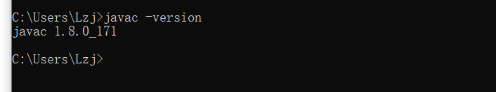

1. Android studio安装

下载地址：网盘或者官网（<https://developer.android.com/studio>）

1. 修改hosts文件：

Hosts文件位置为：C:\Windows\System32\drivers\etc

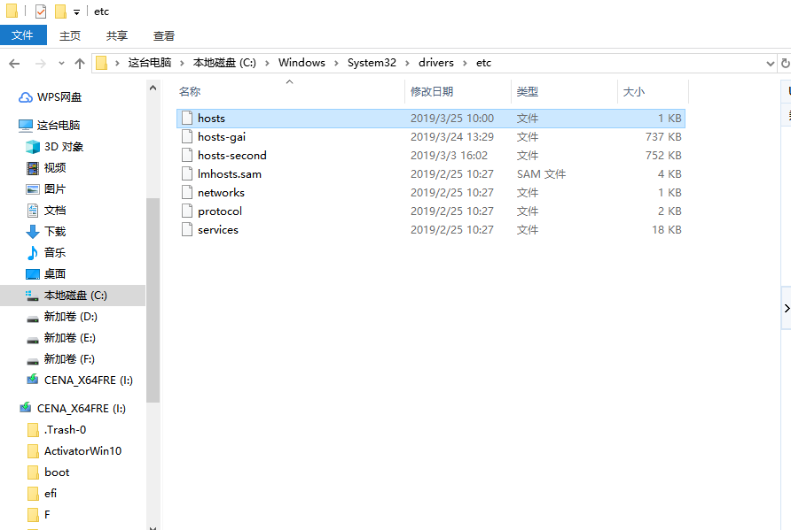

在最下面加入下面两行：

203.208.40.68 dl.google.com

203.208.39.227 dl.google.com

如下：

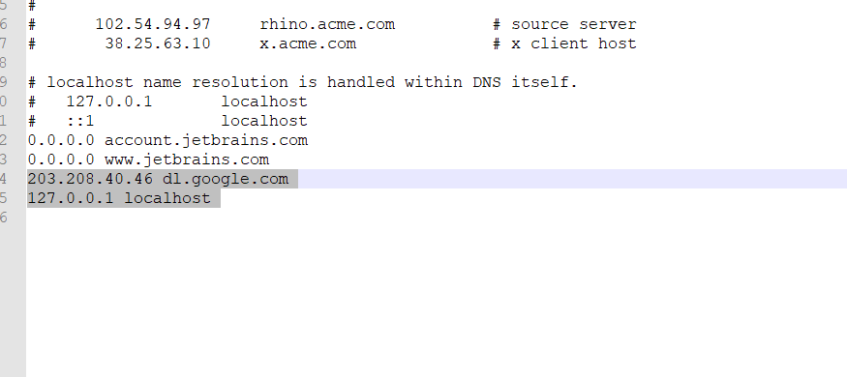

这一步骤为了跳过域名解析，直接访问谷歌服务器，由于ip地址可能会变动，可以自行访问<http://ping.chinaz.com/dl.google.com>这个地址，获取实时的新的IP地址，添加方法和上面一样。

1. 安装

选择安装位置：

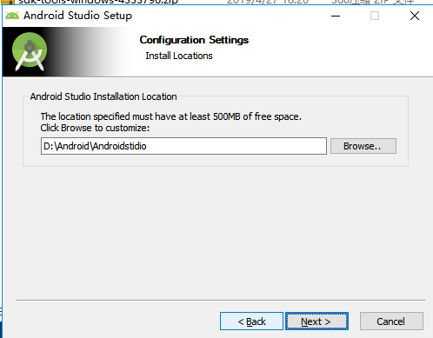

等待完成：

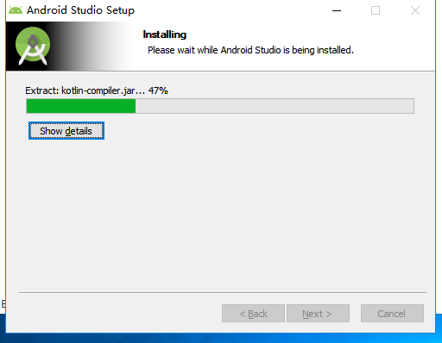



点击Finish启动：第一次可能比较慢

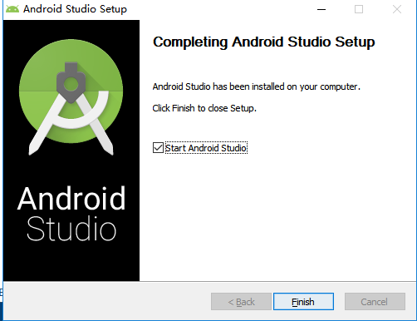

提示你没有SDk，点击取消就行；

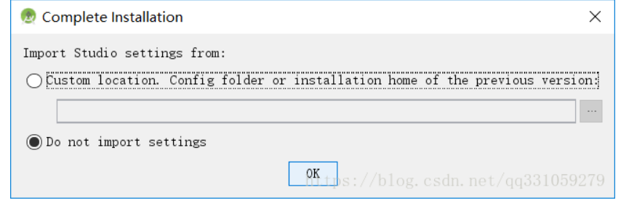

选择next：

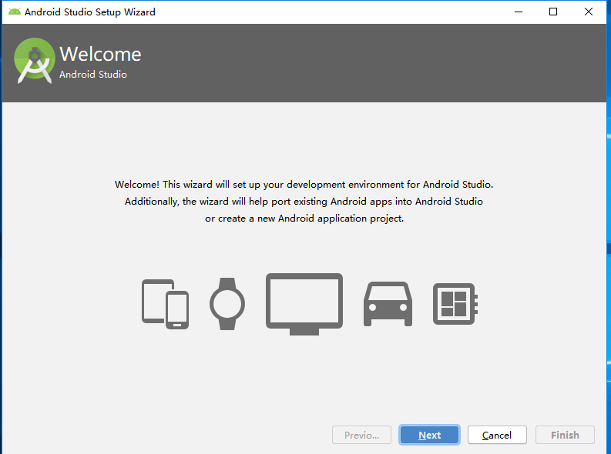

选择custom方式（注意）

安装SDK：

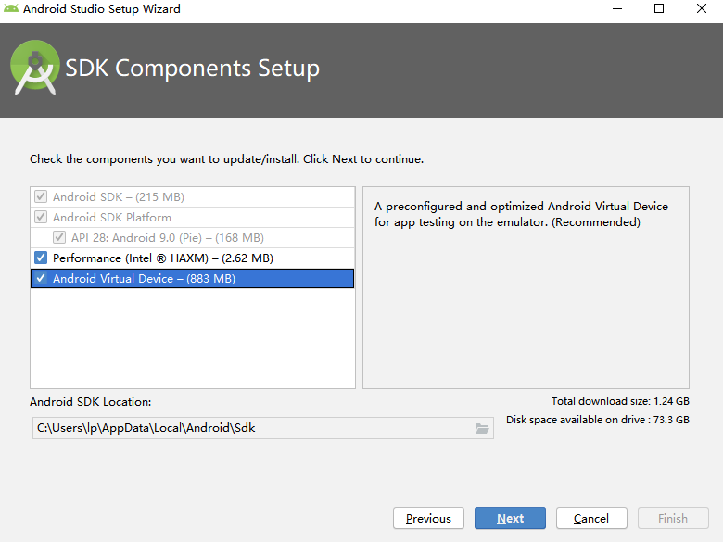

选择虚拟机内存：建议默认

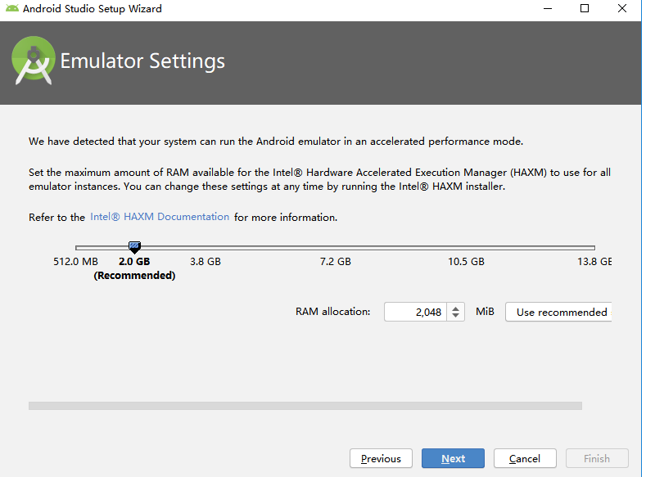

点击finish：进行安装

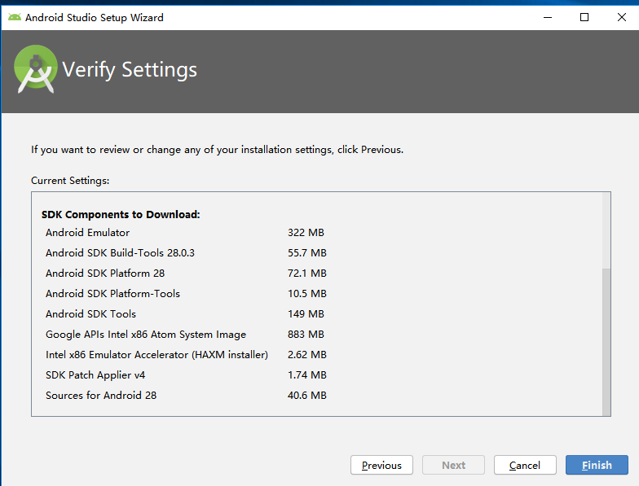

大概10-15分钟时间，耐心等待即可。

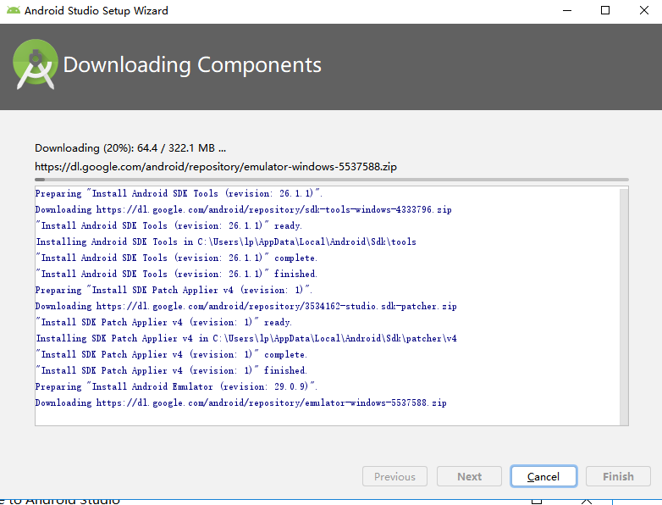

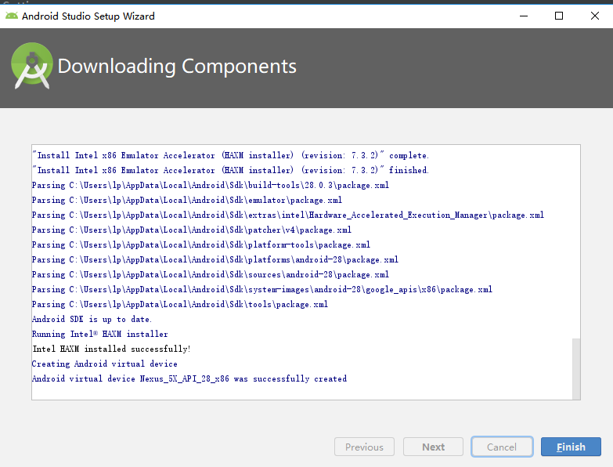

1. 运行

选择Empty activity。

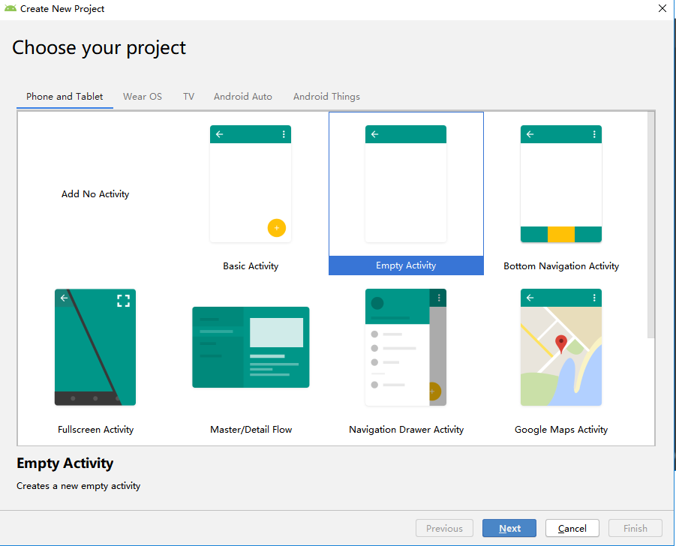

基本信息：（3.4版本和3.2略有区别，默认下一步就行）

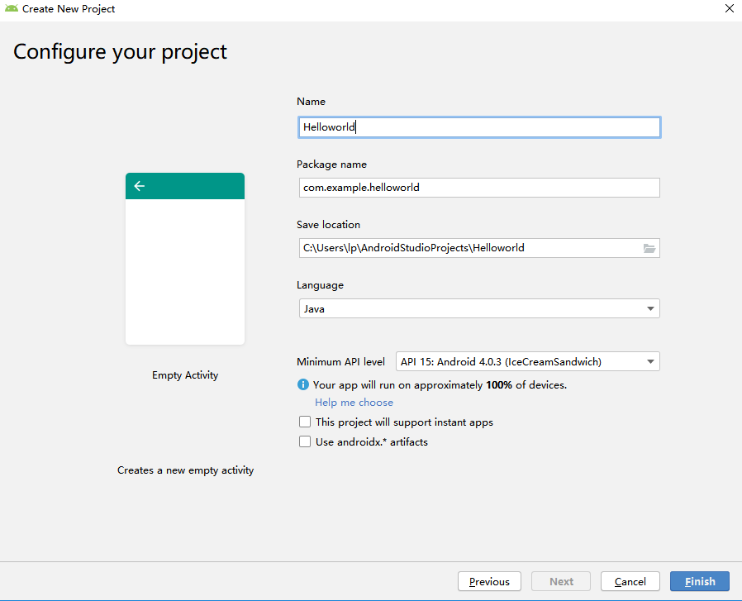

等待项目构建，第一次可能会比较慢，等待下方全部完成。

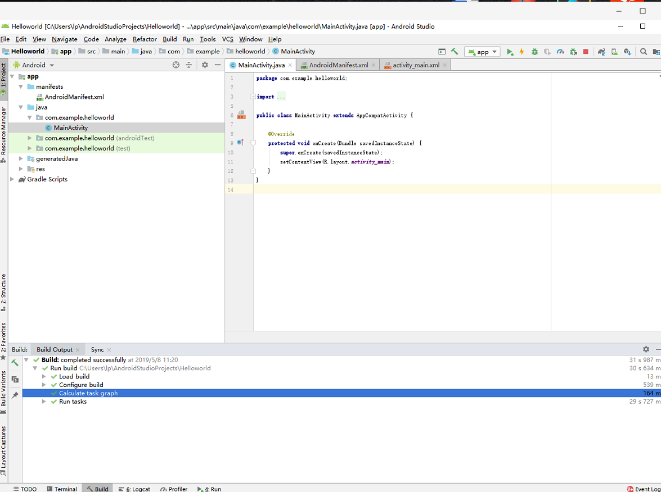

Run项目：

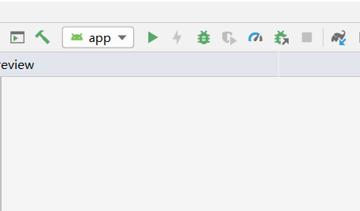

第一次会提示你启动虚拟机，默认步骤就行。

结果：

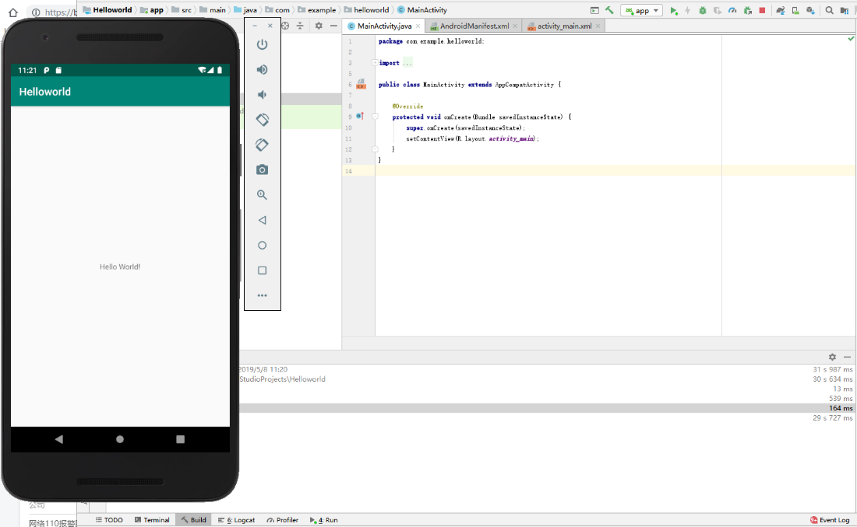

同时完成连接真机调试，截屏，放在实验报告中（真机调试可只在第一次试验使用）。

连接真机步骤（个别品牌手机可能略有不同）：连接数据线，电脑端安装官方驱动，进入“设置-系统-版本号”轻触内部版本号7次，直到看到消息，“成为开发者”。

进入开发者选项：打开USB调试，同时手机端也接受。

完成。接着可以在AS中看到该设备。

注：虚拟机目标SDK版本建议使用26 或 27，已包括绝大多数特性，且很稳定。

问题集合汇总：

1：VT not supported问题。（现在电脑基本没有这个问题了）

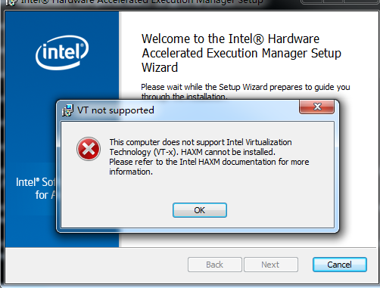

解决办法：在安装的过程中，你可能会遇到这样的错误提示：”Intel virtualization technology (vt,vt-x) is not enabled”,不用担心，这时你只需要进入BIOS界面在“configurations”中找到“Intel Virtualization Technology”将其设置成Enable即可。

可使用adb devices命令，查看电脑连接真机和虚拟机的情况。

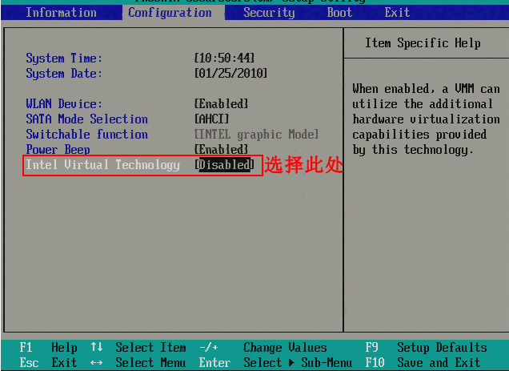

整个流程参考教程：

<https://blog.csdn.net/qq331059279/article/details/82945558>

2：“unable to access android sdk add-on list ”这个问题很多人都遇到过，可先屏蔽掉错误。也可以用另一种办法，选下面的setup Proxy选项，然后在后面的界面中间，选“Manual proxy configuration”，再选“Http”，在host name里填“mirrors.neusoft.edu.cn” ，即东软镜像站，点ok即可。

其他可能使用的备选镜像：

中国科学院开源协会镜像站地址:

IPV4/IPV6: http://mirrors.opencas.cn 端口：80

IPV4/IPV6: http://mirrors.opencas.org 端口：80

IPV4/IPV6: http://mirrors.opencas.ac.cn 端口：80

上海GDG镜像服务器地址:

http://sdk.gdgshanghai.com 端口：8000

北京化工大学镜像服务器地址:

IPv4: http://ubuntu.buct.edu.cn/ 端口：80

IPv4: http://ubuntu.buct.cn/ 端口：80

IPv6: http://ubuntu.buct6.edu.cn/ 端口：80

3.如果因为添加国内镜像后，出现“unable to resolve dependency for :app@debug/com…”问题。

找到并打开了

C:\Users\Administrator\.gradle（每个人电脑上位置可能不同）下面的gradle.properties文件

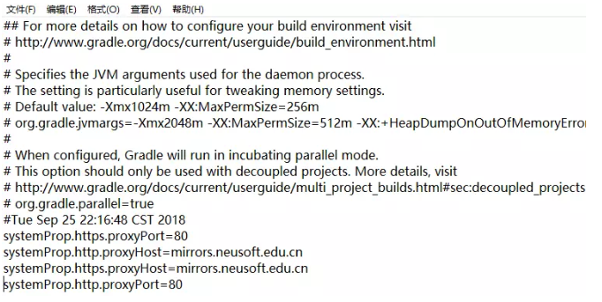

之前设置的代理，导致全局文件gradle.properties会默认一直执行这个代理去访问并下载，因此报错

最后将这四行注释掉，同样在前面都加上 # 号，保存，重新运行。

4.提示JDK版本不一致问题，可在下图位置设置：

